Wie sich die Beziehung zwischen Mutter und Kind im Laufe der Zeit verändert
Aus der Mutter wird manchmal eine Feindin, manchmal eine Fremde – und oft auch eine Freundin. Drei Menschen erzählen, was ihre Mutter für sie ist.
- Anna Lisa Lüft
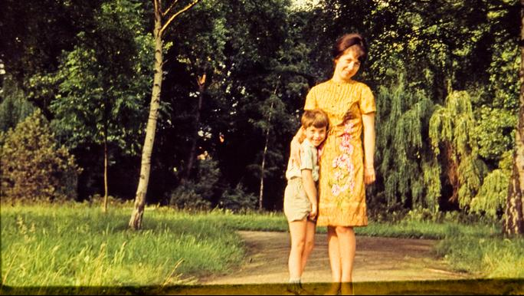
Auch Jahre später noch one love? © zettberlin / photocase.de
19. Mai 2017
„Mutterliebe altert nicht“ besagt ein Sprichwort. Doch Mutter und Kind altern sehr wohl – und dadurch verändert sich die Beziehung zueinander immer wieder. Wenn ich an meine Kindheit zurückdenke, war meine Mama damals für mich wie eine Schiedsrichterin: Sie hatte Anteil an allem, was ich tat. Sie achtete darauf, dass mich keiner unfair behandelte. Sie sorgte aber auch dafür, dass ich mich an die Regeln hielt – und war dabei immer äußerst kreativ. Als ich mich zum Beispiel einmal weigerte, mich mit Sonnencreme einreiben zu lassen, schmierte sie mir die Creme einfach in die Haare. Lektion gelernt.
Als ich etwa 14 Jahre alt war, begann eine andere Phase. Ich kämpfte zwar gegen ihre Regeln, entfernte mich dadurch aber nicht von ihr. Im Gegenteil: Sie gab mir dabei immer das Gefühl, dass ich ihr alles erzählten könnte und genau das habe ich auch getan. Daran hat sich in den letzten zehn Jahren nichts geändert. Wir teilen heute sogar noch viel mehr miteinander als früher und sind zu richtigen Freundinnen geworden.
Oftmals ist es der Auszug aus dem Elternhaus, der das Verhältnis zwischen Mutter und Kind entspannt. Manchmal fängt die Veränderung aber schon viel früher an, manchmal kommt sie gar nicht. Uns haben drei Menschen erzählt, was ihre Mama für sie ist – und wie es dazu kam.

Anna Maria, 25, und ihre Mama Dagmar, 62, sind Mitbewohnerinnen
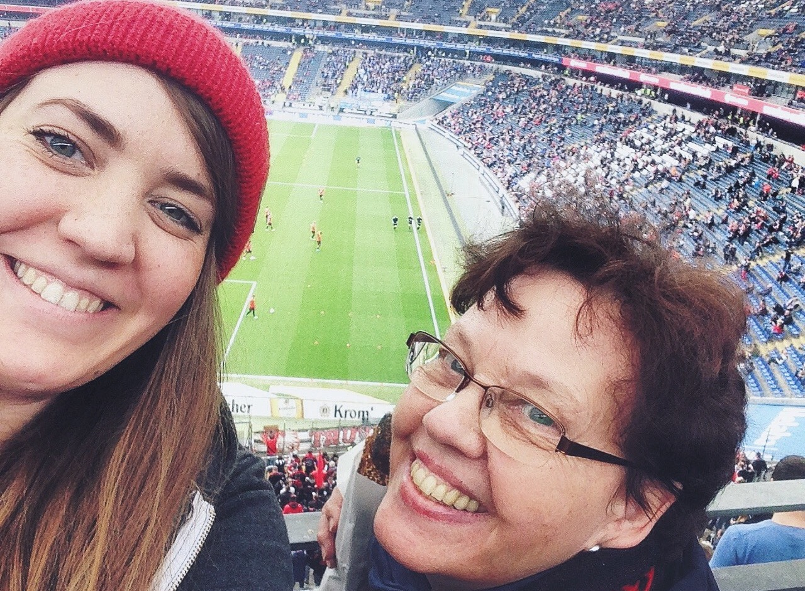© privat
„Unser Haus war schon immer laut und voller Leben, aber vor allem erfüllt von ganz viel Liebe. Sechs Kinder und eine Mutti, die alles im Griff hat“, erzählt Anna. Mit der Zeit sind immer mehr von den älteren Kindern ausgezogen. Anna – die zweitjüngste der Geschwister – hingegen entschied sich aus ganz pragmatischen Gründen, während ihres Studiums daheim zu wohnen: Die Mietpreise in Frankfurt waren ihr einfach zu hoch. Nachdem im letzten Jahr auch ihre jüngste Schwester ausgezogen ist, waren nur noch Anna und ihre Mama übrig. „Dadurch wurde unsere Beziehung natürlich nochmal komplett anders – viel intensiver“, beschreibt die 25-Jährige.
Die beiden sind nicht mehr nur Mutter und Tochter, sondern Freundinnen. „Sie nimmt mich in den Arm, wenn es gerade einfach nur mies läuft und die Tränen kullern und ich kann sie bei jedem Zweifel oder bei kleinen und großen Fragen um Rat bitten.“ Dabei sehen sie sich unter der Woche wegen Arbeit und Studium meistens nur flüchtig zwischen Kaffeetasse und Bad. Hin und wieder verabreden sie sich zum Serien gucken. „Dann sitzen wir auch mal mehrere Episoden lang vor dem Fernseher und diskutieren über die verwirrenden Beziehungszweige bei Grey’s Anatomy oder rätseln gemeinsam an den Fällen von Sherlock.“
Das Modell funktioniert – für beide. „Würden wir uns öfter sehen, gingen wir uns sicher auf den Geist“, sagt Anna. Sie zieht mit ihrer Mutter jetzt sogar in eine neue Wohnung. Diese Entscheidung haben sie gemeinsam getroffen. „Mein Studium wird noch ein paar Semester länger dauern als gedacht und da haben wir uns öfter zusammengesetzt und überlegt, ob ausziehen sinnvoll ist.“ Nach langem Überlegen haben sie entschieden, dass sie die Frauen-WG bis zum Ende von Annas Studium aufrechterhalten wollen. „Wir verstehen uns gut und ich bin die letzte von sechs Kindern, die noch bei ihr wohnt. Ich glaube, die letzten Kinder, die das Nest verlassen, haben es am schwierigsten.“

Yannik, 20, und seine Mama Petra, 54, sind ein Zwei-Personen-Debattierclub
© privat
Yannik hatte immer ein gutes Verhältnis zu seiner Mutter – bis zur Pubertät. Wegen eines neues Freundeskreises entfernte er sich immer weiter von den Werten seiner Eltern und sich selbst. „Nachdem ich in der Schule sitzen geblieben bin, habe ich mein Leben wieder in den Griff bekommen. Ich habe mein Umfeld gewechselt, weniger Playstation gespielt und mit dem Krafttraining angefangen“, erzählt Yannik. Durch seine Veränderung hat sich auch das Verhältnis zu seiner Mutter wieder verbessert. „Ich habe mich selbst wieder wohler gefühlt, konnte eher über meine Probleme reden und sie hat mich unterstützt, wenn ich Hilfe gebraucht habe.“
Nach dem Abitur entschied sich Yannik, die Grundausbildung bei der Bundeswehr zu machen – zum Entsetzen seiner Mutter. Trotzdem hat sie ihn unterstützt. „Ich glaube, sie sieht es positiv, dass ich meinen eigenen Weg bestreite und für meine Entscheidungen einstehe“, sagt er. Für vier Monate wohnte Yannik in einer Kaserne knapp 350 Kilometer entfernt von Zuhause. Anfang des Jahres zog er zurück in sein altes Kinderzimmer, um die Zeit bis zum Beginn seines Studiums zu überbrücken. Beide mussten sich erst wieder an ein Zusammenleben gewöhnen: Ihn nervt, dass sie hinter ihm herräumt. Sie nervt, dass er den Kühlschrank plündert. Alles wie früher.
Und trotzdem irgendwie anders. Abends essen sie gemeinsam und diskutieren über ihren jeweiligen Arbeitstag und die Tagespolitik. Dabei sind sie nicht immer einer Meinung. Yannik hat trotzdem bemerkt, dass er mittlerweile bestimmte Prinzipien seiner Mama übernommen hat, „zum Beispiel, dass ich immer am Ball bleibe, auch wenn es mal anstrengend wird“, sagt der 20-Jährige.

Anh Dao, 24, und ihre Mutter Lanh, 55, sind Saunapartnerinnen
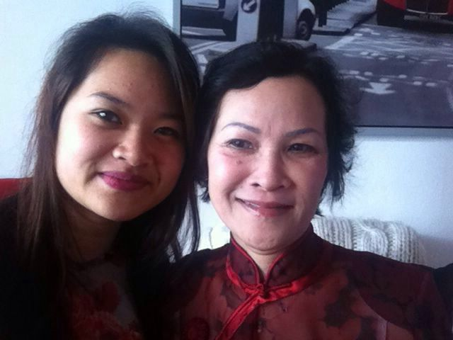© privat
Als Anh Dao noch bei ihren Eltern wohnte, war das Verhältnis zu ihrer Mutter angespannt. „Wir sind uns sehr ähnlich, daher hat es hin und wieder ordentlich gekracht“, erinnert sie sich. Nach dem Abitur nahm sich Anh Dao zwei Jahre für sich und reiste nach Australien und Großbritannien. Anschließend zog sie nach München, um Lehramt zu studieren. „Erst dann hat sich unser Verhältnis verändert“, erinnert sich die 24-Jährige. „Einerseits war meine Mama froh, dass mein Leben in ihren Augen endlich geradlinig verläuft. Andererseits habe ich mich durch den festen Wohnsitz verändert, ich bin ruhiger geworden.“
Anh Dao sieht eine Veränderung bei sich selbst – und bei ihrer Mutter: „Wir haben uns beide weiterentwickelt, aber nicht mit der Intention, uns füreinander zu verbessern.“ Es sei vielmehr eine ganz natürliche Entwicklung gewesen. Jetzt trennen die beiden fast 400 Kilometer. Für Anh Dao ist das okay, ihre Mutter hätte sie gern näher bei sich. Die beiden hören sich mehrmals in der Woche und sprechen meistens über Alltägliches. „Die Distanz bringt Ruhe in unsere Beziehung. Außerdem freuen wir uns immer sehr auf das Wiedersehen“, beschreibt Anh Dao.
An ihren Streitthemen hat sich aber bis heute nichts geändert: der Haushalt ist nach wie vor ein Reibungspunkt. An Anh Daos Entscheidungen mäkelt Mama Lanh aber nicht herum. „Meine Eltern haben mir nie wirklich einen Weg vorgegeben. Ich gehe meinen eigenen und sie scheinen damit einverstanden zu sein“, erzählt sie. Wenn sie sich jetzt sehen, gehen sie gemeinsam in die Dampfsauna, und manchmal fragt Anh Dao ihre Mutter auch nach Rat.

